Инструкция по изменению даты и времени счетчика ТСУ-15/3 mod C.D. (rs232/rs485)
- Подключаем и настраиваем порт с конвертером
Подключение нужно произвести к ПК как на изображено соблюдая соответствие цвета провода и название на ярлыке провода с названиями входа на конвертере.
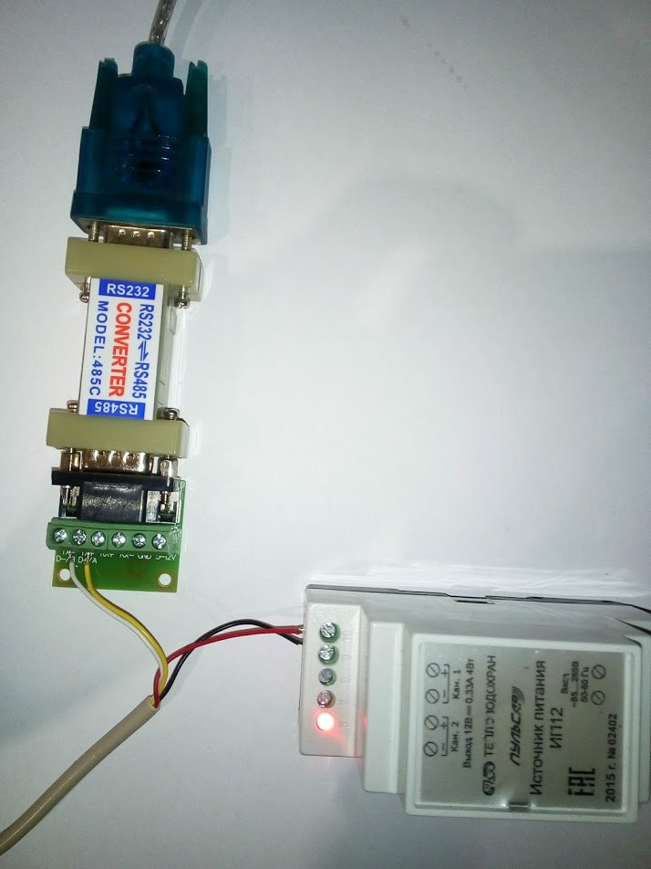

- После подключения подключаем USB к ПК и в диспетчере устройств
должен появится порт тот что на изображении
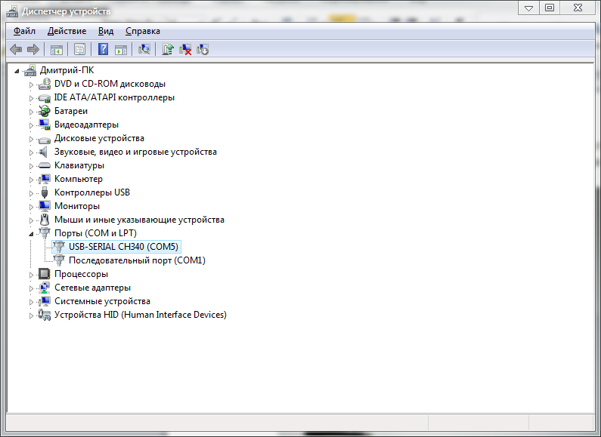
Далее настраиваем его теми значениями, что указаны на изображении.

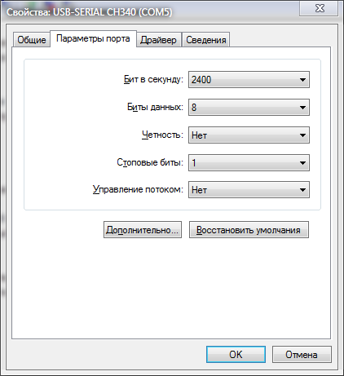

- Дале запускаем программу meter set v1.0.exe и настраиваем так же как
это показано на изображении.
|Настройка для ТСУ-15/3 mod C
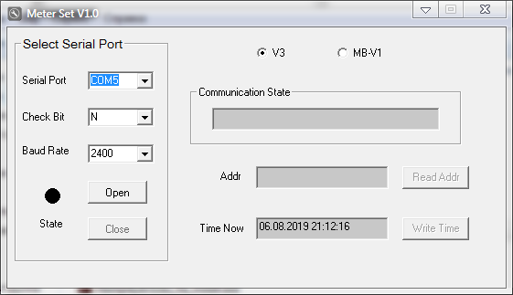
|Настройка для ТСУ-15/3 mod D
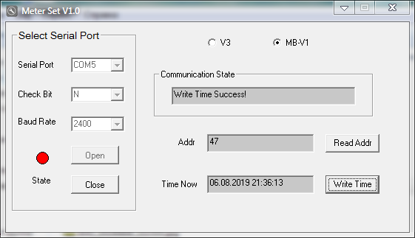
Нажимаем Open и если все верно настроено черный индикатор состояния State поменяется на красный.
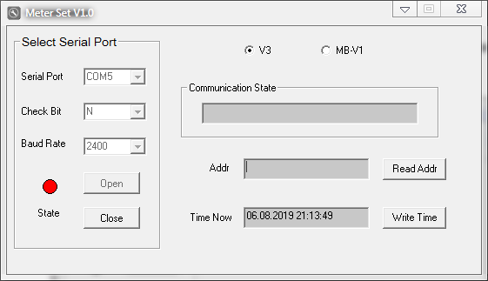
После мы должны прочитать счетчик нажав кнопку Read Addr если все верно на против этой кнопки вы должны увидеть серийный номер счетчика который подключен к ПК.

Верное отображение данных в окне программы
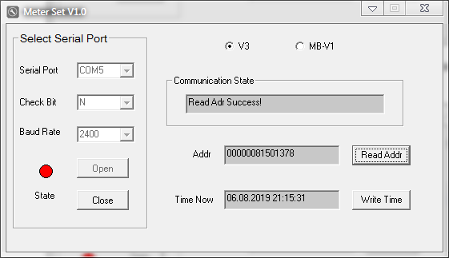

Серийный номер счетчика
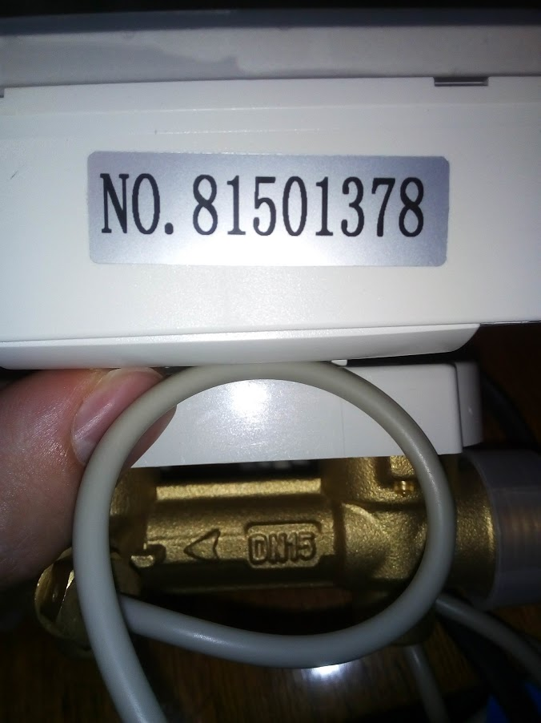

- Для того что бы поменять дату и время в счетчике на текущее ктороое указано в программе в поле Time Now необходимо нажать на кнопку Write Time. В этот момент на счетчике должно появится сообщениеCC) это говорит что все манипуляции проведены верно и время с датой изменены.